ТЕСТ №14

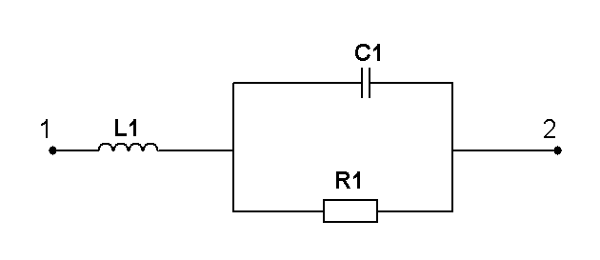1

R1=5 кОм

L1=7 мГн

C1=0,4 нФ

ω=106 рад/с

Определить полную мощность потребляемую цепью, если Uвх=1 В.

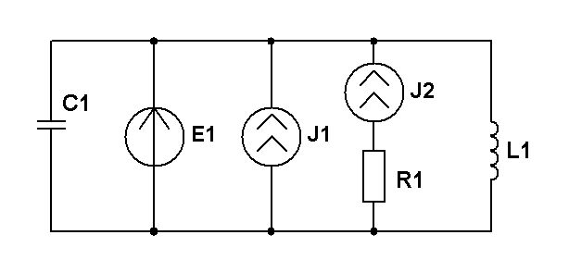

2

Е1=12 В

J1=0,4 мА

J2=0,8 мА

R1=1 кОм

XC1=3 кОм

XL1=2 кОм

Методом наложения определить ток в С.

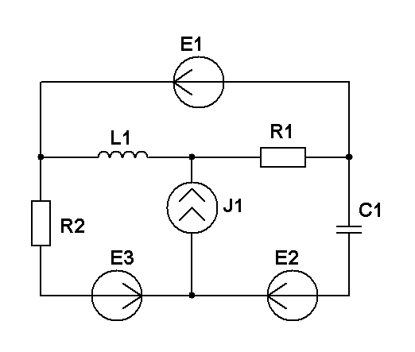

3

Составить уравнение Кирхгофа для мгновенных и комплексных значений электрических величин.

4

Для схемы 3 оставить уравнения контурных токов и узловых напряжений.

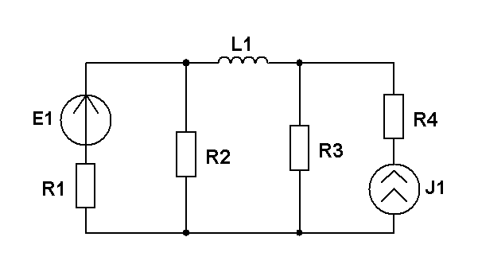

5

E1=25 В

J1=0,2 A

R1= R2=R4=XL =100 Ом

R3=25 Ом

Методом эквивалентного генератора определить ток в L.